
Алматы қаласында көрсетілетін мәдениет саласындағы мемлекеттік көрсетілетін қызмет регламенттерін бекіту туралы
Күшін жойған
Алматы қаласы әкімдігінің 2014 жылғы 11 мамырдағы N 2/339 қаулысы. Алматы қаласы Әділет департаментінде 2014 жылғы 29 мамырда N 1054 болып тіркелді. Күші жойылды - Алматы қаласы әкімдігінің 2015 жылғы 09 қыркүйектегі № 3/540 қаулысымен
Ескерту. Күші жойылды - Алматы қаласы әкімдігінің 09.09.2015 № 3/540 қаулысымен (алғашқы ресми жарияланған күнінен кейін күнтізбелік он күн өткен соң қолданысқа енгізіледі).
РҚАО ескертпесі.
Құжаттың мәтінінде түпнұсқаның пунктуациясы мен орфографиясы сақталған.
Қазақстан Республикасының 2001 жылғы 23 қаңтардағы «Қазақстан Республикасындағы жергілікті мемлекеттік басқару және өзін-өзі басқару туралы» және 2013 жылғы 15 сәуірдегі «Мемлекеттік көрсетілетін қызметтер туралы» Заңдарына, Қазақстан Республикасы Үкіметінің 2014 жылғы 24 ақпандағы № 140 «Мәдениет саласындағы мемлекеттік көрсетілетін қызмет стандарттарын бекіту туралы» қаулысы сәйкес Алматы қаласының әкімдігі ҚАУЛЫ ЕТЕДІ:
1. Қоса беріліп отырған мемлекеттік көрсетілетін қызметтер регламенттері бекітілсін:
1) «Мәдени құндылықтарды уақытша әкету құқығына куәлік беру»;
2) «Жергілікті маңызы бар тарих және мәдениет ескерткіштеріне ғылыми-реставрациялау жұмыстарын жүргізуге келісім беру».
2. Алматы қаласы әкімдігінің «Мәдени құндылықтарды уақытша әкету құқығына куәлік беру» мемлекеттік қызметтің регламентін бекіту туралы» 2013 жылғы 02 шілдедегі № 3/563 қаулысының (нормативтік құқықтық актілерді мемлекеттік тіркеу Тізілімінде № 993 болып тiркелген, 2013 жылы 15 тамызда «Алматы Ақшамы» және «Вечерний Алматы» газеттерінде жарияланған) күші жойылды деп танылсын.
3. Алматы қаласы Мәдениет басқармасы осы қаулыны Алматы қаласы әкімдігінің интернет-ресурсында орналастыруды қамтамасыз етсін.
4. Осы қаулының орындалуын бақылау Алматы қаласы әкімінің орынбасары З. Аманжоловаға жүктелсін.
5. Осы қаулы әділет органдарында мемлекеттік тіркеуден өткен күнінен бастап күшіне енеді және ол алғаш ресми жарияланғаннан кейін күнтізбелік он күн өткен соң қолданысқа енгізіледі.
Алматы қаласының әкімі | А. Есімов
Алматы қаласы әкімдігінің
2014 жылғы «11» мамырдағы
№ 2/339 қаулысымен бекітілген
«Мәдени құндылықтарды уақытша әкету
құқығына куәлік беру»
мемлекеттік қызметінің регламенті
1. Жалпы ережелер
1. Осы мемлекеттік қызметтің регламенті Қазақстан Республикасы Үкіметінің 2014 жылғы 24 ақпандағы № 140 қаулысымен бекітілген «Мәдени құндылықтарды уақытша әкету құқығына куәлік беру» (бұдан әрі – Стандарт) мемлекеттік қызмет көрсету стандартына «Мәдени құндылықтарды уақытша әкету құқығына куәлік беру» (бұдан әрі – Регламент) сәйкес әзірленді.
«Мәдени құндылықтарды уақытша әкету құқығына куәлік беру» мемлекеттік қызметі» (бұдан әрі – Мемлекеттік қызмет) «Алматы қаласы Мәдениет басқармасы» (бұдан әрі – қызмет көрсетуші) коммуналдық мемлекеттік мекемесімен, оның ішінде «электрондық үкімет» www.egov.kz веб порталы (бұдан әрі – портал) арқылы беріледі.
2. Мемлекеттік қызмет көрсету түрі: электрондық ( жартылай автоматтандырылған).
3. Мемлекеттік қызмет көрсету нәтижесі – мәдени құндылықтарды уақытша әкету құқығына куәлік.
Мемлекеттік қызмет көрсету нәтижесін беру түрі: электрондық.
Мемлекеттік қызмет жеке және заңды тұлғаларға (бұдан әрі – қызмет жұмысы) тегін көрсетіледі.
2. Мемлекеттік қызмет көрсету барысында
қызмет көрсетуші тараптың құрылымдық бөлімдерінің
(қызметкерлерінің) жұмыс реті
4. Мемлекеттік қызмет көрсету жөніндегі рәсімнің (іс-қимылдың) басталуына Стандарттың 9 тармағында көрсетілген қызмет алушының ұсынған құжаттарымен бірге өтінішінің болуы негіз болып табылады.
5. Мемлекеттік қызметті көрсету шараларының құрамына жататын әрбір тәртіп (әрекет) ретінің мазмұны, орындалу ұзақтығы:
1) қызмет көрсетушінің уәкілетті қызметкері (бұдан әрі – орындаушы) қызметті пайдаланушылардан портал арқылы түскен мемлекеттік қызмет көрсету жөніндегі өтінішін тіркейді.
Өтініш жазбаша тасымалдауышта түскен жағдайда, орындаушы барлық жолдарын толтыра отырып,портал арқылы тіркейді, және жазбаша тасымалдауышта берілген қажетті құжаттарының сканерленген көшірмелерін жасайды;
2) қызмет көрсетушінің басшысы жауапты орындаушыны таңдауы;
3) орындаушы сұранысқа берілген құжаттардың нақтылығын, сондай-ақ стандарттың 9 тармағында көрсетілген тізілімге сәйкестігін тексереді.
4) қызмет көрсету нәтижесін дайындау;
5) қызмет көрсетуші басшысының нәтижеге қол қоюы.
6. Келесі шараларды (әрекеттерді) орындауды бастау үшін негіз болып табылатын мемлекеттік қызмет көрсету тәртіптерінің (әрекеттерінің) нәтижесі:
1) кіріс нөмірі қойылып, тіркелген өтініш;
2) ұсынылған құжаттардың толықтығы мен нақтылығы;
3) қызмет көрсетуші басшысының электронды санды қолтаңбасы қойылған (бұдан әрі – ЭСҚ) электронды құжаты.
Мемлекеттік қызметті пайдалану үшін өтініш берген жағдайда: электронды әдіспен – нәтижесі электронды құжат түрінде ресімделеді;
жазбаша әдіспен – нәтижесі электронды құжат түрінде ресімделіп, компьютерде басып шығарылады, қызмет көрсетуші басшысының қолы қойылып, мөрмен куәландырылады.
3. Мемлекеттік қызметті көрсету барысында
қызмет көрсетуші мекеменің құрылымдық бөлімдерінің
(қызметкерлердің) әрекеттесу тәртібін сипаттау
7. Мемлекеттік қызметті көрсету үдерісіне қатысатын қызмет көрсетуші құрылымдық бөлімдерінің (қызметкерлерінің) тізімі:
1) Алматы қаласы Мәдениет басқармасының кеңсе қызметкері (өтінішті жазбаша түрде берген жағдайда);
2) тіркейтін жауапты орындаушы (өтінішті электронды түрде берген жағдайда), қарап, шешім жобасын дайындайды;
3) қызмет көрсетуші басшысы.
8. Құрылымдық бөлімдердің (қызметкерлердің) арасында әрбір тәртіп (әрекет) ұзақтығын көрсете отырып тәртіп (әрекет) бірізділігін сипаттау:
1) қызметті пайдаланушылардан портал арқылы немесе жазбаша түрде мемлекеттік қызметті алуға келіп түскен өтінішін келген күні тіркеу;
2) қызметті пайдаланушыдан құжаттарды алған сәттен бастап он минут ішінде ұсынылған құжаттардың толықтығы мен нақтылығын тексеру;
3) мемлекеттік орган басшысының қолы қойылған жауабын он жұмыс күні ішінде дайындау;
4) қызмет көрсетуші басшысының нәтижеге қол қоюы.
4. Мемлекеттік қызмет көрсету барысында ақпараттық
жүйелердің әрекеттесу тәртібін сипаттау
9. Қызмет көрсетушіге қарым-қатынас жасау тәртібін сипаттау, қызмет көрсетушінің өтінішті өңдеу ұзақтығы.
Мемлекеттік қызмет көрсетуді алу үшін қызметті пайдаланушы портал арқылы немесе қызмет берушіге өтініш береді. Қызмет берушінің жұмыс кестесі стандарттың 8 тармағында көрсетілген. Мемлекеттік көрсетілетін қызмет стандарттың 4 тармағында белгіленген мерзімде көрсетіледі.
10. Қызмет көрсетуші мен қызметті пайдаланушының портал арқылы мемлекеттік қызметтерді көрсетудегі қарым-қатынасы мен тәртіп (әрекет) бірізділігін сипаттау.
Қызмет көрсетушінің портал арқылы көрсетілетін қадамдық әрекеттері мен шешімдері (мемлекеттік қызмет көрсету барысындағы қызметтік өзара іс-қимылдың диаграммасы) осы Регламенттің 2 қосымшасында келтірілген:
1) қызметті пайдаланушы портал арқылы тіркелуді қызметті пайдаланушы компьютерінің интернет-браузеріне сақталған өзінің электрондық сандық қолтаңба (ЭСҚ) тіркеу куәлігінің көмегімен жүзеге асырады (портал арқылы тіркелмеген қызмет пайдаланушылар үшін жүзеге асырылады);
2) 1 үдеріс – қызметті пайдаланушының электронды сандық қолтаңбасының тіркеу куәлігін компьютердің интернет-браузеріне бекітуі, мемлекеттік қызметті алу үшін қызметті пайдаланушының порталдағы парольді енгізуі (авторландыру үдерісі);
3) 1 шарт – жеке сәйкестендіру нөмірі (бұдан әрі – ЖСН) немесе бизнес сәйкестендіру нөмірі (бұдан әрі – БСН) және пароль арқылы логинмен тіркелген қызметті пайдаланушы туралы деректердің дұрыстығын порталда тексеру;
4) 2 үдеріс – қызметті пайдаланушының деректерінде бұзушылықтардың болуымен байланысты, порталда авторизациялаудан бас тарту хабарламасын қалыптастыру;
5) 3 үдеріс – қызметті пайдаланушының осы Регламентте көрсетілген қызметті таңдауы, мемлекеттік қызметті көрсету және оның құрылымы мен форматтық талаптарын ескере отырып, қажетті құжаттардың электронды түріндегі сұранысын бекітіп қызметті пайдаланушының нысанды толтыруы үшін сұрау салу нысанын экранға шығару (деректерді енгізу);
6) 2 шарт – порталда электрондық сандық қолтаңбаны (ЭСҚ) тіркеу куәлігінің әрекет ету мерзімін және тізімде қайтарып алынған (күші жойылған) тіркеу куәліктерінің болмауын, сондай-ақ сауалда және ЖСН/БСН электрондық сандық қолтаңбаның (ЭСҚ) тіркеу куәлігінде көрсетілген ЖСН/БСН арасындағы сәйкестендірме деректерге сәйкес келуін тексеру;
7) 4 үдеріс – ЭСҚ түпнұсқалығының дәлелденбеуіне байланысты сұралған қызметтен бас тарту хабарламасын қалыптастыру;
8) 5 үдеріс – қызметті пайдаланушының электрондық сандық қолтаңбаның (ЭСҚ) түпнұсқалығының расталмауына байланысты сұрау салынатын қызметтен бас тарту туралы хабарламаны қалыптастыру;
9) 6 үдеріс – қызметті пайдаланушының электрондық сандық қолтаңбасы (ЭСҚ) көмегімен мемлекеттік қызмет көрсетудің өтінішін сауалдың толтырылған нысанын (енгізілген деректерді) куәландыруы (қол қоюы);
10) 7 үдеріс – «Е-лицензиялау» (бұдан әрі – «Е-лицензиялау») мемлекеттік дерек қорының ақпараттық жүйесінде электрондық құжатты (қызметті пайдаланушының өтінішін) тіркеу және «Е-лицензиялау» мемлекеттік дерек қоры ақпараттық жүйе веб-порталында сауалды өңдеу;
11) 3 шарт – қызметті пайдаланушыны Стандарт талаптарына және қорытынды беру негіздеріне сәйкестігін қызмет берушінің тексеруі;
12) 8 үдеріс – «Е-лицензиялау» жүйесіндегі қызмет пайдаланушы деректерінде бұзушылықтардың болуымен байланысты сұрау салынған қызметті көрсетуден бас тарту туралы хабарламаны құрастыру;
13) 9 үдеріс – «Е-лицензиялаумен» қалыптастырылған мемлекеттік қызмет (рұқсат) нәтижесін қызмет пайдаланушының алуы. Электронды құжат қызмет көрсетушінің уәкілетті тұлғасының ЭСҚ пайдаланумен қалыптастырылады.
Қызмет көрсетуші арқылы қадамдық әрекеттер және шешімдер осы Регламенттің 1 қосымшасында келтірілген:
1) 1 үдеріс – қызмет көрсетуші қызметкерінің мемлекеттік қызметті көрсету үшін «Е-лицензиялау» жүйесіне логині мен паролін енгізу (авторизациялау үдерісі);
2) 1 шарт – логин және пароль арқылы тіркелген қызмет көрсетуші қызметкері туралы деректердің дұрыстығын «Е-лицензиялау» жүйесінде тексеру;
3) 2 үдеріс – «Е-лицензиялау» жүйесінде қызмет көрсетуші қызметкері деректерінде бұзушылықтардың болуымен байланысты авторизациялаудан бас тарту туралы хабарламаны құрастыру;
4) 3 үдеріс – қызмет көрсетуші қызметкерінің осы Регламентте көрсетілген мемлекеттік қызметін таңдауы, қызмет көрсетуге арналған сауал нысанын экранға шығаруы және қызметті пайдаланушының деректерін енгізу;
5) 4 үдеріс – жеке тұлға мемлекеттік дерек қорына (бұдан әрі – ЖТ МДҚ) немесе заңды тұлға мемлекеттік дерек қорына (бұдан әрі – ЗТ МДҚ) «электрондық үкімет» шлюзі арқылы қызметті пайдаланушының деректері туралы сұрау салуды жолдауы;
6) 2 шарт – ЗТ МДҚ/ЖТ МДҚ қызметті пайдаланушы деректерінің болуын тексеру;
7) 5 үдеріс – ЗТ МДҚ / ЖТ МДҚ қызметті пайдаланушы деректерінің болмауымен байланысты деректерді алу мүмкін еместігі туралы хабарламаны құрастыру;
8) 6 үдеріс – сауал нысанын құжаттардың қағаз нысанында болуын белгілеу бөлігінде толтыру және қызмет беруші қызметкерінің қызметті пайдаланушы ұсынған қажетті құжаттарды сканерлеу және оларды өтініш нысанына бекіту;
9) 7 үдеріс – «Е-лицензиялауда» өтінішті тіркеу және өңдеу;
10) қызмет көрсетушінің қызметті пайдаланушы ұсынған құжаттарының сәйкес келуін және рұқсат беру негіздерін тексеру;
11) 8 үдеріс – «Е-лицензиялау» жүйесінде қызметті пайдаланушының деректерінде бұзушылықтардың болуымен байланысты, сұрау салынған мемлекеттік қызметті көрсетуден бас тарту туралы хабарламаны құрастыру;
12) Қызметті пайдаланушының «Е-лицензиялау» жүйесінде мемлекеттік қызмет көрсету нәтижесін (электронды рұқсатын) алуы. Электронды куәлік стандарттағы 1 қосымшадағы нысанға сәйкес қызмет көрсетушінің уәкілетті тұлғасының электрондық сандық қолтаңбасын пайдаланумен құрастырылады.
11. Сауал өңделгеннен кейін қызметті пайдаланушыға сауалды өңдеу нәтижесін көрсету мүмкіндігі төмендегідей көрсетіледі:
«шығыс құжатын қарау» кнопкасын басқаннан кейін қызметті алу жағдайында – сауал нәтижесі дисплей экранына шығады;
«сақтау» кнопкасын басқаннан кейін – қызметті пайдаланушы берген сауал нәтижесі Adobe Acrobat форматындағы магнитті тасымалдауышта шығады.
12. Электрондық мемлекеттік қызмет көрсету туралы қажетті ақпаратты 1414 телефоны арқылы алуға болады.
13. Мемлекеттік қызмет көрсету үдерісінде рәсімдердің (іс-қимылдардың) ретін, көрсетілетін қызметті берушінің толық сипаттамасы құрылымдық бөлімшелерінің (қызметкерлерінің) өзара іс-қимылдарының, сонымен қатар өзге көрсетілген қызмет берушілермен және мемлекеттік қызмет көрсету үдерісінде ақпараттық жүйелерді қолдану тәртібінің сипаттамасы осы регламенттің 3 және 4 қосымшаларына сәйкес мемлекеттік қызмет көрсетудің бизнес-үдерістерінің анықтамалығында көрсетіледі.
Ескерту. Регламент 13-тармақпен толықтырылды - Алматы қаласы әкімдігінің 23.10.2014 № 4/873 қаулысымен (алғаш ресми жарияланғаннан кейін күнтізбелік он күн өткен соң қолданысқа енгізіледі).
«Мәдени құндылықтарды уақытша
әкету құқығына куәлік беру»
мемлекеттік көрсетілетін қызмет
регламентіне
1 қосымша
Қызмет ұсынушы құрылымдық бөлімшелердің
өзара рәсімдер (әрекет) кезектілігін сипаттау
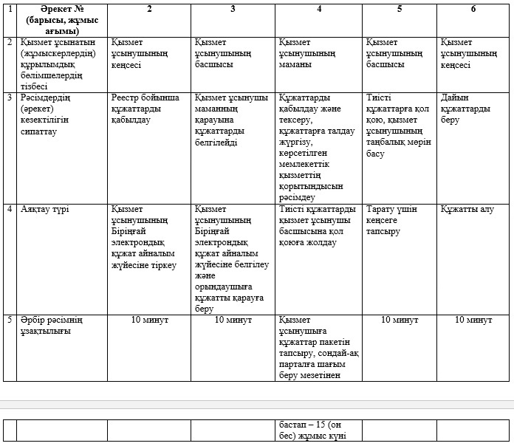
«Мәдени құндылықтарды уақытша
әкету құқығына куәлік беру»
мемлекеттік көрсетілетін қызмет
регламентіне
2 қосымша
ЭҮП арқылы мемлекеттiк қызмет көрсетуге тартылған
графикалық нысандағы ақпараттық жүйелердiң
функционалдық өзара әрекеттестігінің диаграммасы
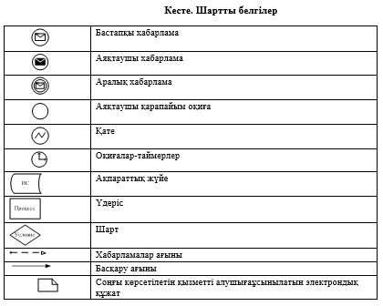
«Мәдени құндылықтарды
уақытша әкету құқығына куәлік
беру» мемлекеттік көрсетілетін
қызмет регламентіне
3-қосымша
Ескерту. Регламент 3-қосымшамен толықтырылды - Алматы қаласы әкімдігінің 23.10.2014 № 4/873 қаулысымен (алғаш ресми жарияланғаннан кейін күнтізбелік он күн өткен соң қолданысқа енгізіледі).
Қызмет беруші арқылы
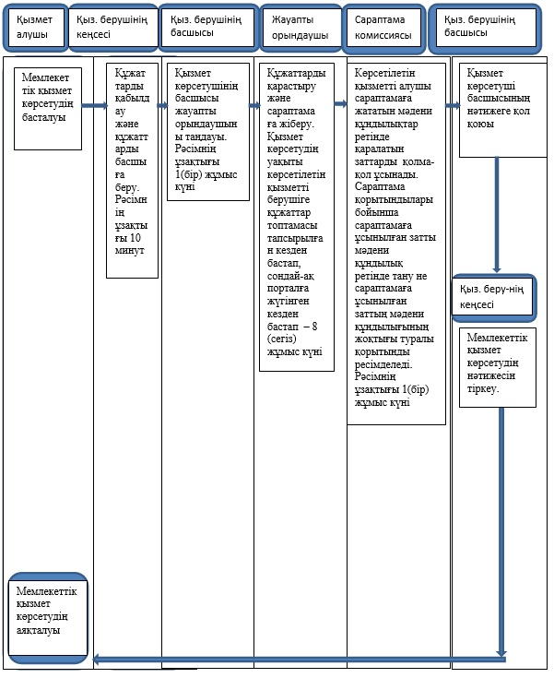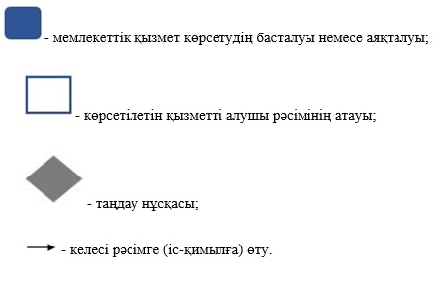
«Мәдени құндылықтарды
уақытша әкету құқығына куәлік
беру» мемлекеттік көрсетілетін
қызмет регламентіне
4-қосымша
Ескерту. Регламент 4-қосымшамен толықтырылды - Алматы қаласы әкімдігінің 23.10.2014 № 4/873 қаулысымен (алғаш ресми жарияланғаннан кейін күнтізбелік он күн өткен соң қолданысқа енгізіледі).
Портал арқылы
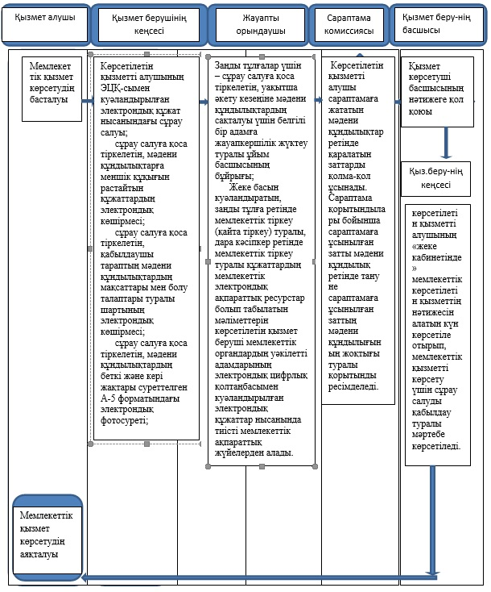
Алматы қаласы әкімдігінің
2014 жылғы «11» мамырдағы
№ 2/339 қаулысымен бекітілген
«Жергілікті маңызы бар тарих және мәдениет
ескерткіштеріне ғылыми-реставрациялау жұмыстарын
жүргізуге келісім беру» мемлекеттік қызметінің регламенті
1. Жалпы ережелер
1. Осы мемлекеттік қызметтің регламенті Қазақстан Республикасы Үкіметінің 2014 жылғы 24 ақпандағы № 140 қаулысымен бекітілген жергілікті маңызы бар тарих және мәдениет ескерткіштеріне ғылыми-реставрациялау жұмыстарын жүргізуге келісім беру (бұдан әрі – Стандарт) мемлекеттік қызмет көрсету стандартына жергілікті маңызы бар тарих және мәдениет ескерткіштеріне ғылыми-реставрациялау жұмыстарын жүргізуге келісім беру (бұдан әрі – Регламент) сәйкес әзірленді.
«Жергілікті маңызы бар тарих және мәдениет ескерткіштеріне ғылыми-реставрациялау жұмыстарын жүргізуге келісім беру» (бұдан әрі – Мемлекеттік қызмет) «Алматы қаласы Мәдениет басқармасы» (бұдан әрі – қызмет көрсетуші) коммуналдық мемлекеттік мекемесімен, оның ішінде «электрондық үкімет» www.egov.kz веб порталы (бұдан әрі – портал) арқылы беріледі.
2. Мемлекеттік қызмет көрсету түрі: электрондық ( жартылай автоматтандырылған) және қағаз жүзінде.
3. Мемлекеттік қызмет көрсету нәтижесі – мәдени құндылықтарды уақытша әкету құқығына куәлік.
Мемлекеттік қызмет көрсету нәтижесін беру түрі: электрондық және қағаз жүзінде.
Мемлекеттік қызмет жеке және заңды тұлғаларға (бұдан әрі – қызмет жұмысы) тегін көрсетіледі.
2. Мемлекеттік қызмет көрсету барысында
қызмет көрсетуші тараптың құрылымдық бөлімдерінің
(қызметкерлерінің) жұмыс реті
4. Мемлекеттік қызмет көрсету жөніндегі рәсімнің (іс-қимылдың) басталуына Стандарттың 9 тармағында көрсетілген қызмет алушының ұсынған құжаттарымен бірге өтінішінің болуы негіз болып табылады.
5. Мемлекеттік қызметті көрсету шараларының құрамына жататын әрбір тәртіп (әрекет) ретінің мазмұны, орындалу ұзақтығы:
1) қызмет көрсетушінің уәкілетті қызметкері (бұдан әрі – орындаушы) қызметті пайдаланушылардан портал арқылы түскен мемлекеттік қызмет көрсету жөніндегі өтінішін тіркейді.
Өтініш жазбаша тасымалдауышта түскен жағдайда, орындаушы барлық жолдарын толтыра отырып, портал арқылы тіркейді, және жазбаша тасымалдауышта берілген қажетті құжаттарының сканерленген көшірмелерін жасайды;
2) қызмет көрсетушінің басшысы жауапты орындаушыны таңдауы;
3) орындаушы сұранысқа берілген құжаттардың нақтылығын, сондай-ақ стандарттың 9 тармағында көрсетілген тізілімге сәйкестігін тексереді.
4) қызмет көрсету нәтижесін дайындау;
5) қызмет көрсетуші басшысының нәтижеге қол қоюы.
6. Келесі шараларды (әрекеттерді) орындауды бастау үшін негіз болып табылатын мемлекеттік қызмет көрсету тәртіптерінің (әрекеттерінің) нәтижесі:
1) кіріс нөмірі қойылып, тіркелген өтініш;
2) ұсынылған құжаттардың толықтығы мен нақтылығы;
3) қызмет көрсетуші басшысының электронды санды қолтаңбасы қойылған (бұдан әрі – ЭСҚ) электронды құжаты.
Мемлекеттік қызметті пайдалану үшін өтініш берген жағдайда: электронды әдіспен – нәтижесі электронды құжат түрінде ресімделеді;
жазбаша әдіспен – нәтижесі электронды құжат түрінде ресімделіп, компьютерде басып шығарылады, қызмет көрсетуші басшысының қолы қойылып, мөрмен куәландырылады.
3. Мемлекеттік қызметті көрсету барысында
қызмет көрсетуші мекеменің құрылымдық бөлімдерінің
(қызметкерлердің) әрекеттесу тәртібін сипаттау
7. Мемлекеттік қызметті көрсету процесіне қатысатын қызмет көрсетуші құрылымдық бөлімдерінің (қызметкерлерінің) тізімі:
1) Алматы қаласы Мәдениет басқармасының кеңсе қызметкері (өтінішті жазбаша түрде берген жағдайда);
2) тіркейтін жауапты орындаушы (өтінішті электронды түрде берген жағдайда), қарап, шешім жобасын дайындайды;
3) қызмет көрсетуші басшысы.
8. Құрылымдық бөлімдердің (қызметкерлердің) арасында әрбір тәртіп (әрекет) ұзақтығын көрсете отырып тәртіп (әрекет) бірізділігін сипаттау:
1) қызметті пайдаланушылардан портал арқылы немесе жазбаша түрде мемлекеттік қызметті алуға келіп түскен өтінішін келген күні тіркеу;
2) қызметті пайдаланушыдан құжаттарды алған сәттен бастап он минут ішінде ұсынылған құжаттардың толықтығы мен нақтылығын тексеру;
3) мемлекеттік орган басшысының қолы қойылған жауабын он жұмыс күні ішінде дайындау;
4) қызмет көрсетуші басшысының нәтижеге қол қоюы.
4. Мемлекеттік қызмет көрсету барысында
ақпараттық жүйелердің әрекеттесу тәртібін сипаттау
9. Қызмет көрсетушіге қатынас жасау тәртібін сипаттау, қызмет көрсетушінің өтінішті өңдеу ұзақтығы.
Мемлекеттік қызмет көрсетуді алу үшін қызметті пайдаланушы портал арқылы немесе қызмет берушіге өтініш береді. Қызмет берушінің жұмыс кестесі стандарттың 8 тармағында көрсетілген. Мемлекеттік көрсетілетін қызмет стандарттың 4 тармағында белгіленген мерзімде көрсетіледі.
10. Қызмет көрсетуші мен қызметті пайдаланушының портал арқылы мемлекеттік қызметтерді көрсетудегі қарым-қатынасы мен тәртіп (әрекет) бірізділігін сипаттау.
Қызмет көрсетушінің портал арқылы көрсетілетін қадамдық әрекеттері мен шешімдері (мемлекеттік қызмет көрсету барысындағы қызметтік өзара іс-қимылдың диаграммасы) осы Регламенттің 2 қосымшасында келтірілген:
1) қызметті пайдаланушы портал арқылы тіркелуді қызметті пайдаланушы компьютерінің интернет-браузеріне сақталған өзінің электрондық сандық қолтаңба (ЭСҚ) тіркеу куәлігінің көмегімен жүзеге асырады (портал арқылы тіркелмеген қызмет пайдаланушылар үшін жүзеге асырылады);
2) 1 үдеріс – қызметті пайдаланушының электронды сандық қолтаңбасының тіркеу куәлігін компьютердің интернет-браузеріне бекітуі, мемлекеттік қызметті алу үшін қызметті пайдаланушының порталдағы парольді енгізуі (авторландыру үдерісі);
3) 1 шарт – жеке сәйкестендіру нөмірі (бұдан әрі – ЖСН) немесе бизнес сәйкестендіру нөмірі (бұдан әрі – БСН) және пароль арқылы логинмен тіркелген қызметті пайдаланушы туралы деректердің дұрыстығын порталда тексеру;
4) 2 үдеріс – қызметті пайдаланушының деректерінде бұзушылықтардың болуымен байланысты, порталда авторизациялаудан бас тарту хабарламасын қалыптастыру;
5) 3 үдеріс – қызметті пайдаланушының осы Регламентте көрсетілген қызметті таңдауы, мемлекеттік қызметті көрсету және оның құрылымы мен форматтық талаптарын ескере отырып, қажетті құжаттардың электронды түріндегі сұранысын бекітіп қызметті пайдаланушының нысанды толтыруы үшін сұрау салу нысанын экранға шығару (деректерді енгізу);
6) 2 шарт – порталда электрондық сандық қолтаңбаны (ЭСҚ) тіркеу куәлігінің әрекет ету мерзімін және тізімде қайтарып алынған (күші жойылған) тіркеу куәліктерінің болмауын, сондай-ақ сауалда және ЖСН/БСН электрондық сандық қолтаңбаның (ЭСҚ) тіркеу куәлігінде көрсетілген ЖСН/БСН арасындағы сәйкестендірме деректерге сәйкес келуін тексеру;
7) 4 үдеріс – ЭСҚ түпнұсқалығының дәлелденбеуіне байланысты сұралған қызметтен бас тарту хабарламасын қалыптастыру;
8) 5 үдеріс – қызметті пайдаланушының электрондық сандық қолтаңбаның (ЭСҚ) түпнұсқалығының расталмауына байланысты сұрау салынатын қызметтен бас тарту туралы хабарламаны қалыптастыру;
9) 6 үдеріс – қызметті пайдаланушының электрондық сандық қолтаңбасы (ЭСҚ) көмегімен мемлекеттік қызмет көрсетудің өтінішін сауалдың толтырылған нысанын (енгізілген деректерді) куәландыруы (қол қоюы);
10) 7 үдеріс – «Е-лицензиялау» (бұдан әрі – «Е-лицензиялау») мемлекеттік дерек қорының ақпараттық жүйесінде электрондық құжатты (қызметті пайдаланушының өтінішін) тіркеу және «Е-лицензиялау» мемлекеттік дерек қоры ақпараттық жүйе веб-порталында сауалды өңдеу;
11) 3 шарт – қызметті пайдаланушыны Стандарт талаптарына және қорытынды беру негіздеріне сәйкестігін қызмет берушінің тексеруі;
12) 8 үдеріс – «Е-лицензиялау» жүйесіндегі қызмет пайдаланушы деректерінде бұзушылықтардың болуымен байланысты сұрау салынған қызметті көрсетуден бас тарту туралы хабарламаны құрастыру;
13) 9 үдеріс – «Е-лицензиялаумен» қалыптастырылған мемлекеттік қызмет (рұқсат) нәтижесін қызмет пайдаланушының алуы. Электронды құжат қызмет көрсетушінің уәкілетті тұлғасының ЭСҚ пайдаланумен қалыптастырылады.
Қызмет көрсетуші арқылы қадамдық әрекеттер және осы Регламенттің 1 қосымшасында келтірілген:
1) 1 үдеріс – қызмет көрсетуші қызметкерінің мемлекеттік қызметті көрсету үшін «Е-лицензиялау» жүйесіне логині мен паролін енгізу (авторизациялау үдерісі);
2) 1 шарт – логин және пароль арқылы тіркелген қызмет көрсетуші қызметкері туралы деректердің дұрыстығын «Е-лицензиялау» жүйесінде тексеру;
3) 2 үдеріс – «Е-лицензиялау» жүйесінде қызмет көрсетуші қызметкері деректерінде бұзушылықтардың болуымен байланысты авторизациялаудан бас тарту туралы хабарламаны құрастыру;
4) 3 үдеріс – қызмет көрсетуші қызметкерінің осы Регламентте көрсетілген мемлекеттік қызметін таңдауы, қызмет көрсетуге арналған сауал нысанын экранға шығаруы және қызметті пайдаланушының деректерін енгізу;
5) 4 үдеріс – жеке тұлға мемлекеттік дерек қорына (бұдан әрі – ЖТ МДҚ) немесе заңды тұлға мемлекеттік дерек қорына (бұдан әрі – ЗТ МДҚ) «электрондық үкімет» шлюзі арқылы қызметті пайдаланушының деректері туралы сұрау салуды жолдауы;
6) 2 шарт – ЗТ МДҚ/ЖТ МДҚ қызметті пайдаланушы деректерінің болуын тексеру;
7) 5 үдеріс – ЗТ МДҚ / ЖТ МДҚ қызметті пайдаланушы деректерінің болмауымен байланысты деректерді алу мүмкін еместігі туралы хабарламаны құрастыру;
8) 6 үдеріс – сауал нысанын құжаттардың қағаз нысанында болуын белгілеу бөлігінде толтыру және қызмет беруші қызметкерінің қызметті пайдаланушы ұсынған қажетті құжаттарды сканерлеу және оларды өтініш нысанына бекіту;
9) 7 үдеріс – «Е-лицензиялауда» өтінішті тіркеу және өңдеу;
10) қызмет көрсетушінің қызметті пайдаланушы ұсынған құжаттарының сәйкес келуін және рұқсат беру негіздерін тексеру;
11) 8 үдеріс – «Е-лицензиялау» жүйесінде қызметті пайдаланушының деректерінде бұзушылықтардың болуымен байланысты, сұрау салынған мемлекеттік қызметті көрсетуден бас тарту туралы хабарламаны құрастыру;
12) Қызметті пайдаланушының «Е-лицензиялау» жүйесінде мемлекеттік қызмет көрсету нәтижесін (электронды рұқсатын) алуы. Электронды рұқсат қызмет көрсетушінің уәкілетті тұлғасының электрондық сандық қолтаңбасын пайдаланумен құрастырылады.
11. Сауал өңделгеннен кейін қызметті пайдаланушыға сауалды өңдеу нәтижесін көрсету мүмкіндігі төмендегідей көрсетіледі:
«шығыс құжатын қарау» кнопкасын басқаннан кейін қызметті алу жағдайында – сауал нәтижесі дисплей экранына шығады;
«сақтау» кнопкасын басқаннан кейін – қызметті пайдаланушы берген сауал нәтижесі Adobe Acrobat форматындағы магнитті тасымалдауышта шығады.
12. Электрондық мемлекеттік қызмет көрсету туралы қажетті ақпаратты 1414 телефоны арқылы алуға болады.
13. Мемлекеттік қызмет көрсету үдерісінде рәсімдердің (іс-қимылдардың) ретін, көрсетілетін қызметті берушінің толық сипаттамасы құрылымдық бөлімшелерінің (қызметкерлерінің) өзара іс-қимылдарының, сонымен қатар өзге көрсетілген қызмет берушілермен және мемлекеттік қызмет көрсету үдерісінде ақпараттық жүйелерді қолдану тәртібінің сипаттамасы осы регламенттің 3 және 4 қосымшаларына сәйкес мемлекеттік қызмет көрсетудің бизнес-үдерістерінің анықтамалығында көрсетіледі.
Ескерту. Регламент 13-тармақпен толықтырылды - Алматы қаласы әкімдігінің 23.10.2014 № 4/873 қаулысымен (алғаш ресми жарияланғаннан кейін күнтізбелік он күн өткен соң қолданысқа енгізіледі).
«Жергілікті маңызы бар тарих және
мәдениет ескерткіштеріне
ғылыми-реставрациялау
жұмыстарын жүргізуге келісім
беру» мемлекеттік көрсетілетін
қызмет регламентіне
1 қосымша
Қызмет ұсынушы құрылымдық бөлімшелердің
өзара рәсімдер (әрекет) кезектілігін сипаттау
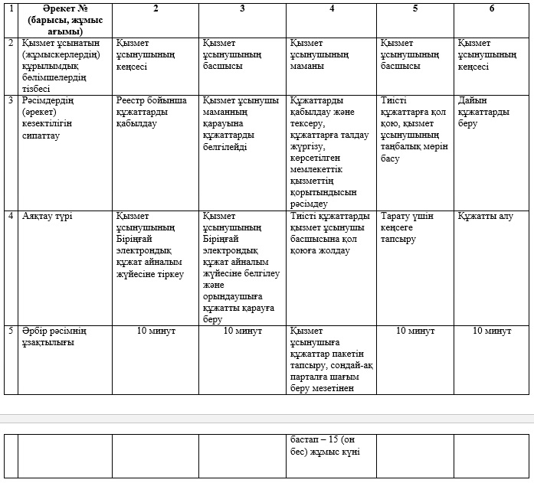
«Жергілікті маңызы бар тарих және
мәдениет ескерткіштеріне
ғылыми-реставрациялау
жұмыстарын жүргізуге келісім
беру» мемлекеттік көрсетілетін
қызмет регламентіне
2 қосымша
ЭҮП арқылы мемлекеттiк қызмет көрсетуге тартылған
графикалық нысандағы ақпараттық жүйелердiң
функционалдық өзара әрекеттестігінің диаграммасы
«Жергілікті маңызы бар тарих
және мәдениет ескерткіштеріне
ғылыми-реставрациялау
жұмыстарын жүргізуге келісім
беру» мемлекеттік көрсетілетін
қызмет регламентіне
3-қосымша
Ескерту. Регламент 3-қосымшамен толықтырылды - Алматы қаласы әкімдігінің 23.10.2014 № 4/873 қаулысымен (алғаш ресми жарияланғаннан кейін күнтізбелік он күн өткен соң қолданысқа енгізіледі).
Қызмет беруші арқылы
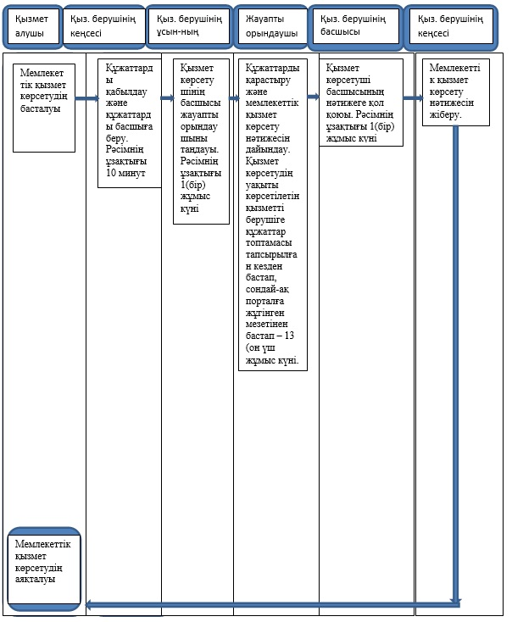
«Жергілікті маңызы бар тарих
және мәдениет ескерткіштеріне
ғылыми-реставрациялау
жұмыстарын жүргізуге келісім
беру» мемлекеттік көрсетілетін
қызмет регламентіне
4-қосымша
Ескерту. Регламент 4-қосымшамен толықтырылды - Алматы қаласы әкімдігінің 23.10.2014 № 4/873 қаулысымен (алғаш ресми жарияланғаннан кейін күнтізбелік он күн өткен соң қолданысқа енгізіледі).
Портал арқылы
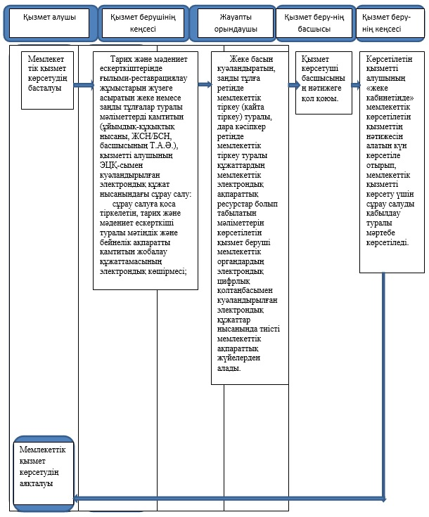

© 2012. Қазақстан Республикасы Әділет министрлігінің «Қазақстан Республикасының Заңнама және құқықтық ақпарат институты» ШЖҚ РМК

